**学科作业**

**微专题2 地图三要素**

班级：_________ 姓名：__________学号：_____ 授课时间：______作业时长：30分钟

**【基础过关】**

读“江苏省某地的人口密度图”(图Ⅰ人口密度为500人/km2，图上1 cm代表实地距离10 km，图Ⅰ每点代表1 000人)，完成1～2题。

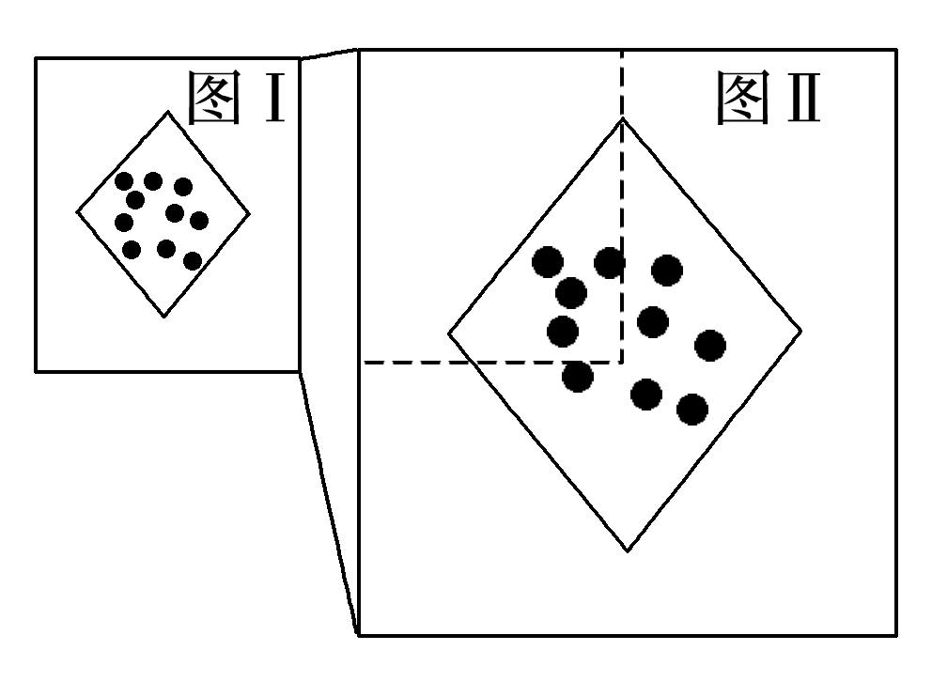

1．江苏省实际面积约为10万km2，在比例尺1∶10 000 000的地图上绘出来时，图上面积约为

A．1 cm2 B．10 cm2 C．100 cm2 D．1 000 cm2

2．若将图Ⅰ放大成图Ⅱ，地图所表达的内容不变，则图Ⅱ(　　)

A．比例尺变为1∶20 000 000 B．图上1 cm代表实际距离10 km

C．每点代表2 000人 D．人口密度为500人/km2

E:\司瑞晴\2019\一轮\幻灯片\地理\k21合.TIF读“两袖珍国(甲国为莱索托、乙国为安道尔)区域图”，完成3题。

3.马塞卢位于安道尔的

A.东南方向 B.东北方向 C.西北方向 D.西南方向

在乡村振兴计划中，某行政村拟修建的村史馆和培训中心分别位于该村西南部和东北部。该村东西宽2千米，南北长1千米，主干道从南向北穿过，河流自东向西流经该村。读下图，回答下题。

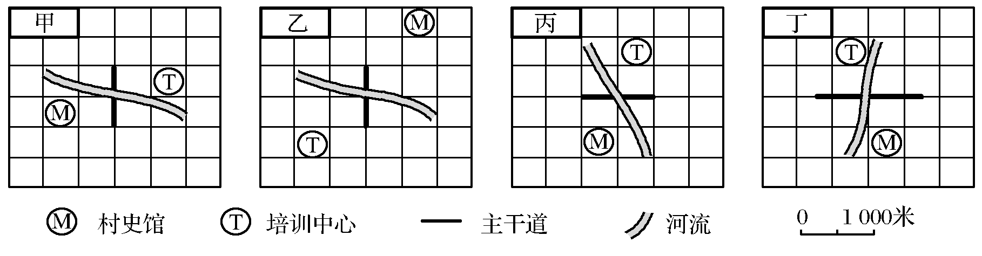

4.与上述信息相符的是(　　)

A.甲 B.乙 C.丙 D.丁

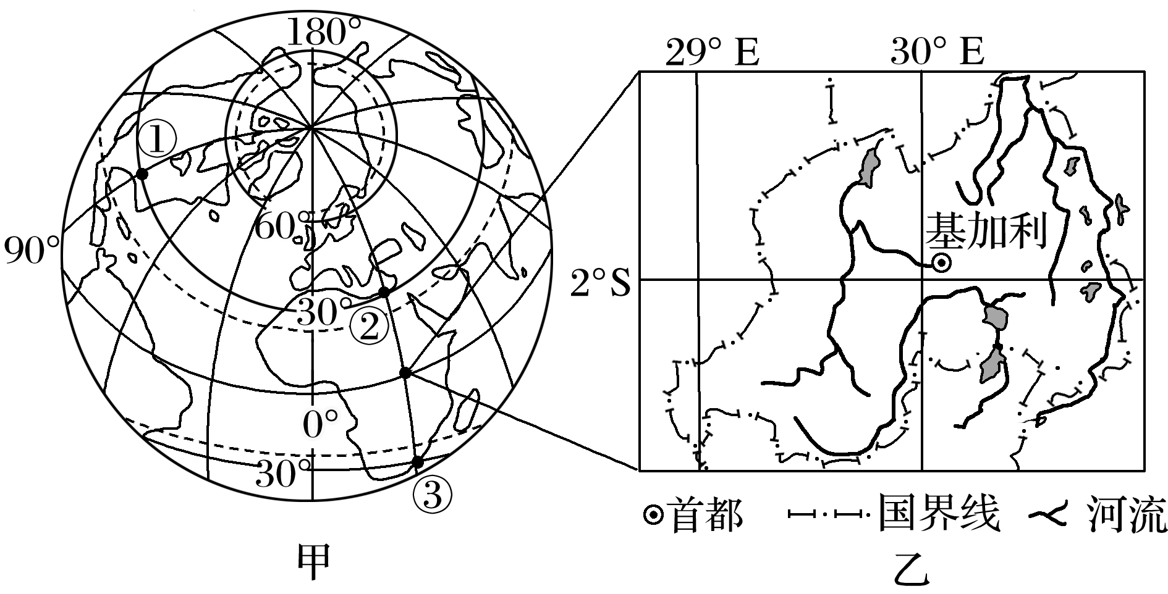甲图为 “‘陆半球’示意图”，乙图为“非洲中东部赤道南侧卢旺达地理位置示意图”。据此完成5～7题。

5．一架飞机沿最短飞行线路从甲图中①地飞往②地，其飞行方向是(　　)

A．先向正北，后向正南 B．先向东北，后向东南

C．先向东南，后向东北 D．一直朝向正东方向

6．与甲图相比，乙图(　　)

A．比例尺较大，表示的范围较小 B．比例尺较小，表示的范围较小

C．比例尺较小，表示的范围较大 D．比例尺较大，表示的范围较大

7．若甲图中②③两地的图上距离为1厘米，则甲图的比例尺约为(　　)

A．1∶600 000 B．1∶6 000 000 C．1∶60 000 000 D．1∶600 000 000

下图a为某校地理小组设计的校园景观指示牌，图b为校园示意图。读图，回答下题。

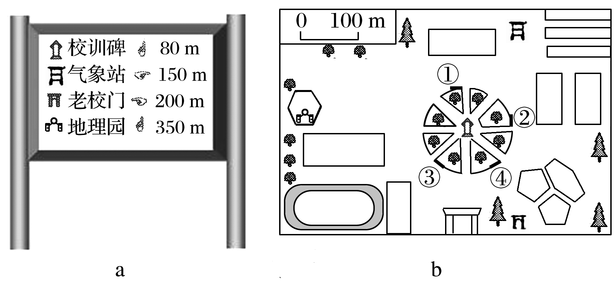

8．指示牌在图b中的位置是(　　)

A．① B．② C．③ D．④

某中学制作主题为“点亮中国”的宫灯。下图为学生手绘的设计图。读图，回答下题。

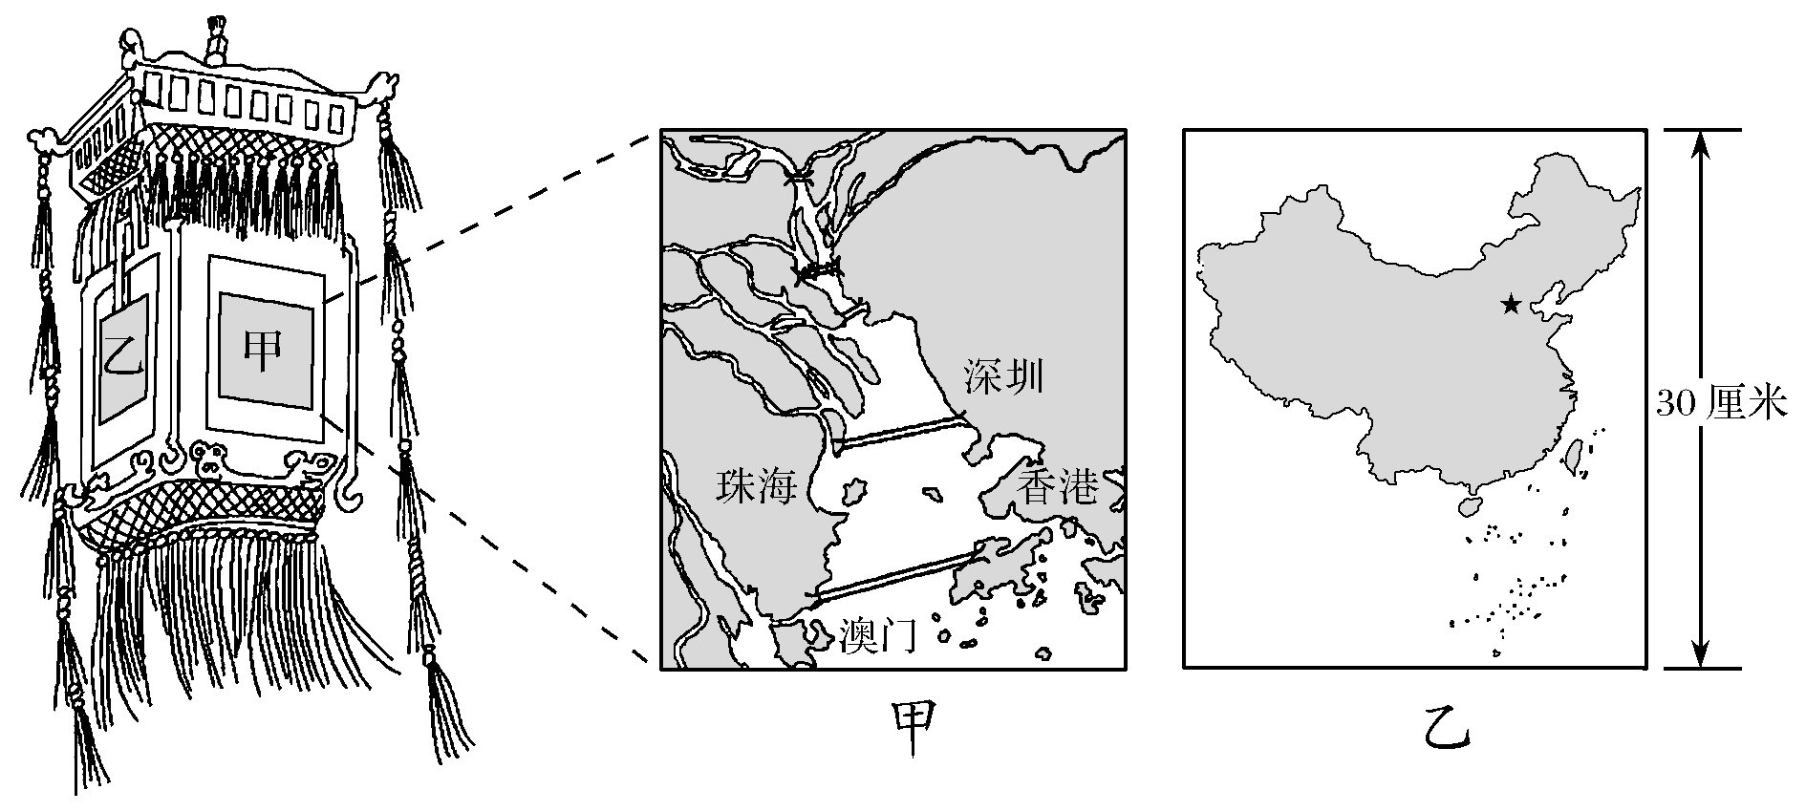

9．乙面的中国地图上1厘米代表实地距离约为(　　)

A.50千米 B.200千米 C.500千米 D.2 000千米

读图，完成11-12题。

10．甲、乙两图 (　　)

A．比例尺甲大于乙 B．甲为地图，乙为景观图

C．比例尺均为数字式 D．乙图中的动物形象属于注记

我国沿海地区某中学地理兴趣小组在学校附近开展实地高程测量，按一定等高距绘制了下面的等高线(单位：米)地形图，并在图中按相同比例绘出学校的范围。据此完成11～12题。

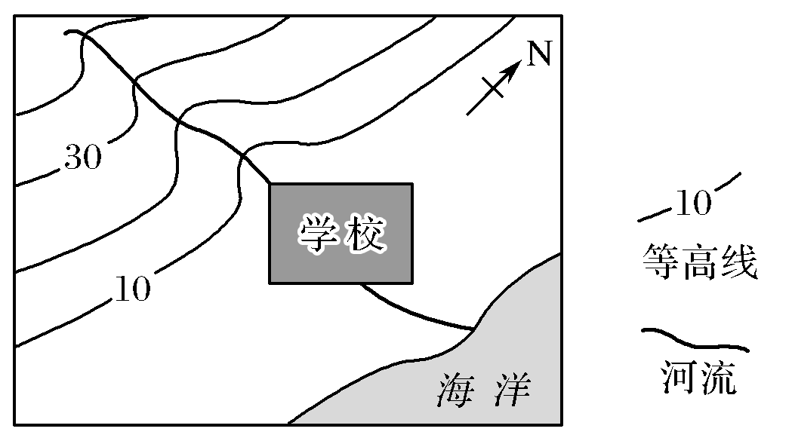

1. 该地理兴趣小组采用的比例尺最可能是(　　)

A.1∶200 B.1∶20 000 C.1∶200 000 D.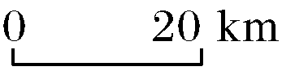

12．图示信息反映了(　　)

①测量区域地形以丘陵为主②图中河流自西北向东南流

③在学校可能看到海上日出④河流上游比下游流速快

A.①② B.①③ C.②③ D.③④

**【能力提升】**

（★） 下图为某研究性学习小组所绘的25°N附近某小区域示意图，为正确标注该图的指向标，同学们测得O城6月7日日出、日落分别在X、Y方向。读图完成13～14题。

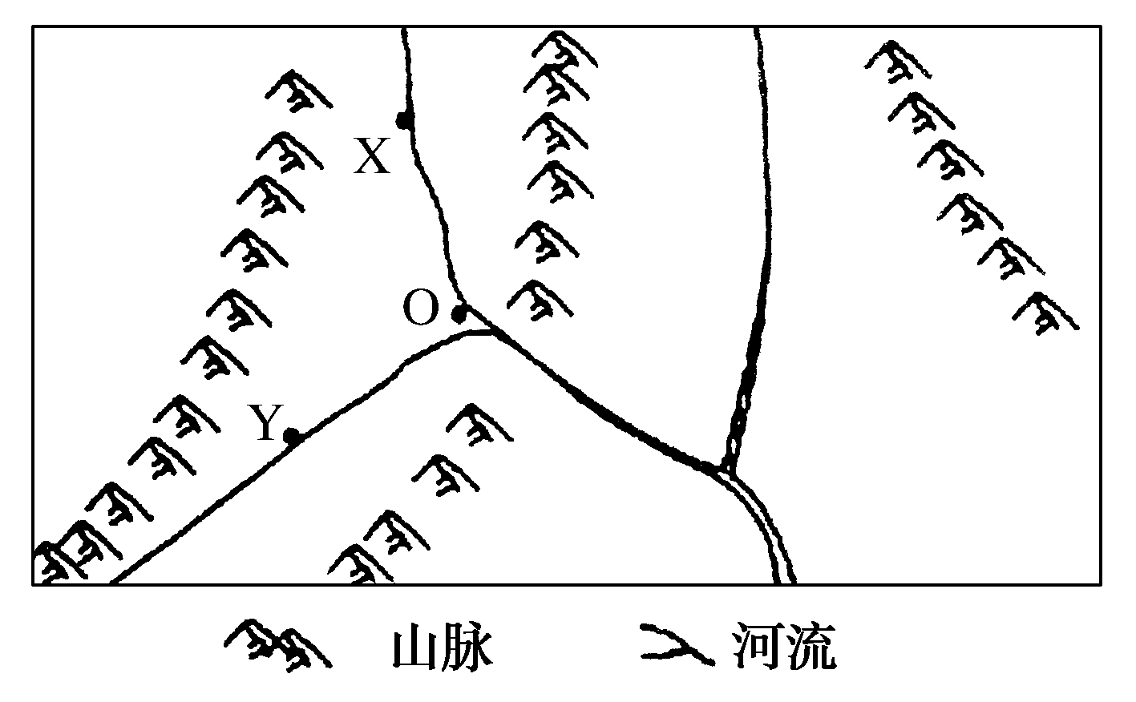

13．该图的指向标是

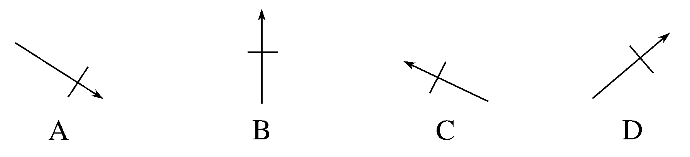

14．河流XO段的流向为(　　)

A．由东南流向西北 B．由西南流向东北 C．由西北流向东南 D．由东北流向西南

下图示意某GIS软件显示的某校部分建筑分布的地图窗口及其属性(如用途、建筑面积、建筑高度等)的浏览窗口(面积单位：m2；高度单位：m)。读图，完成第15题。

E:\司瑞晴\2019\一轮\幻灯片\地理\k25.tif

15.若在该GIS软件中量算到学校局部用地的长为300 m、宽为220 m，要将此用地的平面图用1∶1 000的比例输出，则选用纸张幅面最小的是（ ）

A.A4纸(29.7 cm×21 cm) B.B4纸(36.4 cm×25.7 cm)

C.A3纸(42 cm×29.7 cm) D.B3纸(51.5 cm×36.4 cm)

2020年7月23日晚，金砖国家第十次经贸部长会议以视频形式举行。五国部长一致认为，新冠疫情持续蔓延，世界经济下行风险加剧，金砖成员应坚持合作，共克时艰。读“‘金砖五国’轮廓图”，完成16～17题。

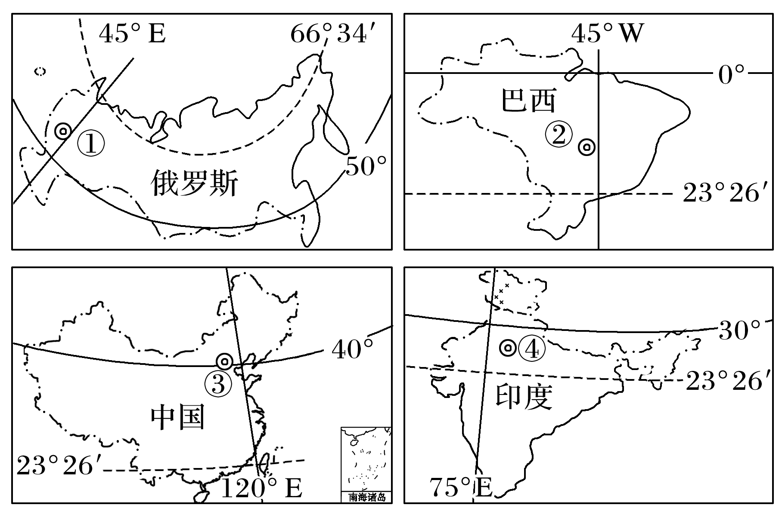

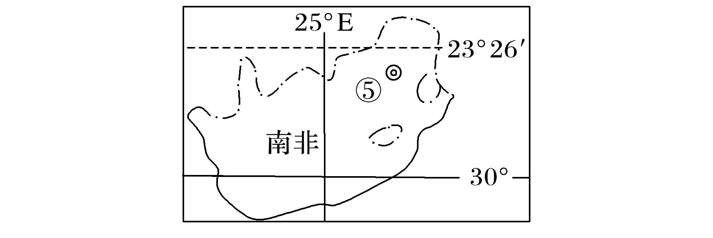

16．关于“金砖五国”首都相对位置的叙述，正确的是(　　)

A．①在②的西北方向 B．⑤在③的西南方向

C．③在④的西北方向 D．②在⑤的东北方向

17．图中“金砖五国”比例尺最大的国是(　　)

A．俄罗斯 B．巴西 C．南非 D．中国